|  |  |
| --- | --- |
| **UỶ BAN NHÂN DÂN**  **PHƯỜNG TRẦN HƯNG ĐẠO**  Số: 27 /TB - UBND | **CỘNG HÒA XÃ HỘI CHỦ NGHĨA VIỆT NAM**  **Độc lập - Tự do - Hạnh phúc**  *P. Trần Hưng Đạo, ngày 20 tháng 5 năm 2024* |

THÔNG BÁO

# Về việc treo cờ Tổ quốc và bố trí lực lượng đón hài cốt liệt sĩ hy sinh tại Lào, Campuchia được quy tập trong mùa khô 2023-2024

Kính gửi:

* Thường trực Đảng ủy;
* Thường trực HĐND; BTT. UBMTTQVN phường;
* Các Đoàn thể chính trị - xã hội phường;
* Các cơ quan, đơn vị đóng chân trên địa bàn phường;
* Cán bộ, công chức, người hoạt động không chuyên trách phường;
* Tổ trưởng 05 tổ dân phố;

Thực hiện Công văn số 1752/UBND-VX, ngày 11/5/2024 của Uỷ ban nhân dân thành phố Kon Tum về việc triển khai thực hiện kế hoạch số 1353/KH-BCĐ, ngày 21/4/2024 của Ban Chỉ đạo 515;

Để đảm bảo sự trang nghiêm và thực hiện đúng theo tinh thần chỉ đạo tại Kế hoạch 1353/KH-BCĐ, ngày 21/4/2024 của Ban Chỉ đạo 515; Uỷ ban nhân dân phường Trần Hưng Đạo thông báo về việc treo cờ Tổ quốc và bố trí đón hài cốt Liệt sĩ hy sinh tại Lào và Campuchia được quy tập trong mùa khô 2023-2024, như sau:

1. **Treo cờ Tổ quốc:** Các cơ quan, đơn vị và hộ gia đình dọc 2 bên đường Phạm Văn Đồng treo cờ Tổ quốc trước nhà, trước cơ quan, đơn vị mình.

# Thời gian: Từ ngày 03/6/2024 đến hết ngày 04/6/2024.

1. **Tham gia đón hài cốt liệt sỹ:**
   * Thời gian: **Từ 12h30 phút, ngày 04/6/2024** đến khi đoàn đi qua khỏi địa bàn.
   * Địa điểm đón hài cốt liệt sỹ: Đứng trên vỉa hè phía Đông trục đường Quốc lộ 14 (đường Phạm Văn Đồng, Bắt đầu từ giáp ranh xã Hòa Bình thôn 1 đến hết địa bàn phường Trần Hưng Đạo).
   * Thành phần tham gia: Toàn thể cán bộ, Đảng viên, công chức, viên chức, đoàn viên, thanh niên, học sinh và Nhân dân phường Trần Hưng Đạo tham gia đón hài cốt liệt sĩ khi đi qua địa bàn, cụ thể:

+ Đoạn từ giáp ranh xã Hòa Bình đến TDP 5: Cán bộ, đảng viên, học sinh và Nhân dân Tổ dân phố 5 (do Đ/c Lê Thanh Thuận, CT UBMT TQVN phường; Đ/c Đỗ

Phúc Hậu, Bí thư Đoàn TN phường phụ trách, đ.c Nguyễn Văn Dũng, Bí thư chi bộ, Tổ trưởng TDP 5 theo dõi).

+ Đoạn cuối TDP 5 đến TDP 4: Cán bộ, đảng viên, công chức phường, học sinh và Nhân dân TDP 4 (do Đ/c Dương Quốc Cường, PCT UBND phường; Đ/c Đỗ Thị Nga, Chủ tịch Hội LHPN phường phụ trách, Đ/c Đỗ Lâm Đăng Lành, Bí thư chi bộ, Đ/c Lê Thị Xinh, Tổ trưởng TDP theo dõi).

+ Đoạn từ Bùng binh phường Trần Hưng Đạo đến hết TDP 3: Cán bộ, đảng viên, học sinh và Nhân dân TDP 3 (do đ.c Vũ Thị Thu Huyền, PCT UBND phường, Đ/c Lê Thanh Miền, Chủ tịch Hội CCB; Đ/c Nguyễn Thị Thanh, CT HND phụ trách, Đ/c Trần Quốc Tuy, Bí thư chi bộ 3, Ông Võ Văn Trí, Tổ trưởng TDP 3 theo dõi).

Để việc đón hài cốt liệt sĩ được đảm bảo trang trọng đề nghị Tổ trưởng tổ dân phố 3, 4, 5 thông báo rộng rãi cho Nhân dân trên địa bàn tổ tổng dọn vệ sinh, treo cờ Tổ quốc đảm bảo ***(nếu cờ đã cũ bạc màu thì thay cờ mới).***

***\* Lưu ý****: Đề nghị các đồng chí tham gia đón hài cốt Liệt sĩ quán triệt đoàn viên, hội viên,lực lượng Công an, BCH Quân sự, Hội Cựu chiến binh (mặc đúng trang phục của ngành); đoàn viên thanh niên mặc trang phục của Đoàn; học sinh mặc trang phục như đi học; cán bộ, công chức, viên chức và Nhân dân mặc trang phục lịch sự, gọn gàng, khuyến khích nữ mặc áo dài truyền thống, cán bộ, chiến sĩ chấp hành nghiêm, đảm bảo an toàn khi thực hiện nhiệm vụ.*

* + *Bố trí khoảng cách tối thiểu người cách người 2m, lực lượng đứng giãn đều, không tập trung dồn tại một vị trí. Lực lượng tham gia đón nghiêm túc đứng vẫy cờ chào đón khi Đoàn xe chở hài cốt liệt sĩ đi qua. Riêng lực lượng vũ trang thực hiện động tác chào khi đoàn xe đi qua.*
  + *Đối với UBMT TQVN, Hội LHPN, Hội CCB, Hội ND phường huy động khoảng 20 thành viên, hội viên tham gia đứng đón hài cốt liệt sỹ. Riêng Đoàn Thanh niên, Hội LHTN huy động khoảng 30 đoàn viên, thanh niên tham gia đứng đón hài cốt liệt sỹ.*
  + *BCH Quân sự phường huy động khoảng 20 lực lượng dân quân tham gia đứng đón hài cốt liệt sỹ.*
  + *Công an phường huy động (7 đ/c), Đội Dân phòng phường huy động (10 đ/c) Trạm y tế phường huy động toàn thể lực lượng tham gia đứng đón hài cốt liệt sỹ.*
  + *Đối với trường Mầm non Hoạ mi huy động toàn thể cán bộ, giáo viên, viên chức tham gia; trường TH – THCS Trần Hưng Đạo huy động toàn thể cán bộ, giáo viên, viên chức và học sinh (khối cấp 2) tham gia đứng đón hài cốt liệt sỹ.*
  + *Đối với các TDP huy động khoảng 50 người tham gia đứng đón hài cốt liệt sỹ.*
  + *Đề nghị các đồng chí được phân công phụ trách từng đoạn đường chịu trách nhiệm theo dõi, đôn đốc kiểm tra lực lượng tham gia đứng đón hài cốt liệt sỹ.*
  + *Giao đồng chí Trần Quốc Bình, công chức Văn hoá – xã hội bố trí cờ Tổ quốc (loại nhỏ) cầm tay để trang bị cho lực lượng tham gia đứng đón hài cốt liệt sỹ và 20 cờ Tổ quốc loại lớn (đứng xen kẽ để vẫy chào).*

Nhận được thông báo này đề nghị các cơ quan, đơn vị, cán bộ công chức phường và Nhân dân trên địa bàn phường phối hợp thực hiện để việc tổ chức đón hài cốt liệt sĩ hy sinh tại Lào và Campuchia được đảm bảo trang trọng./.

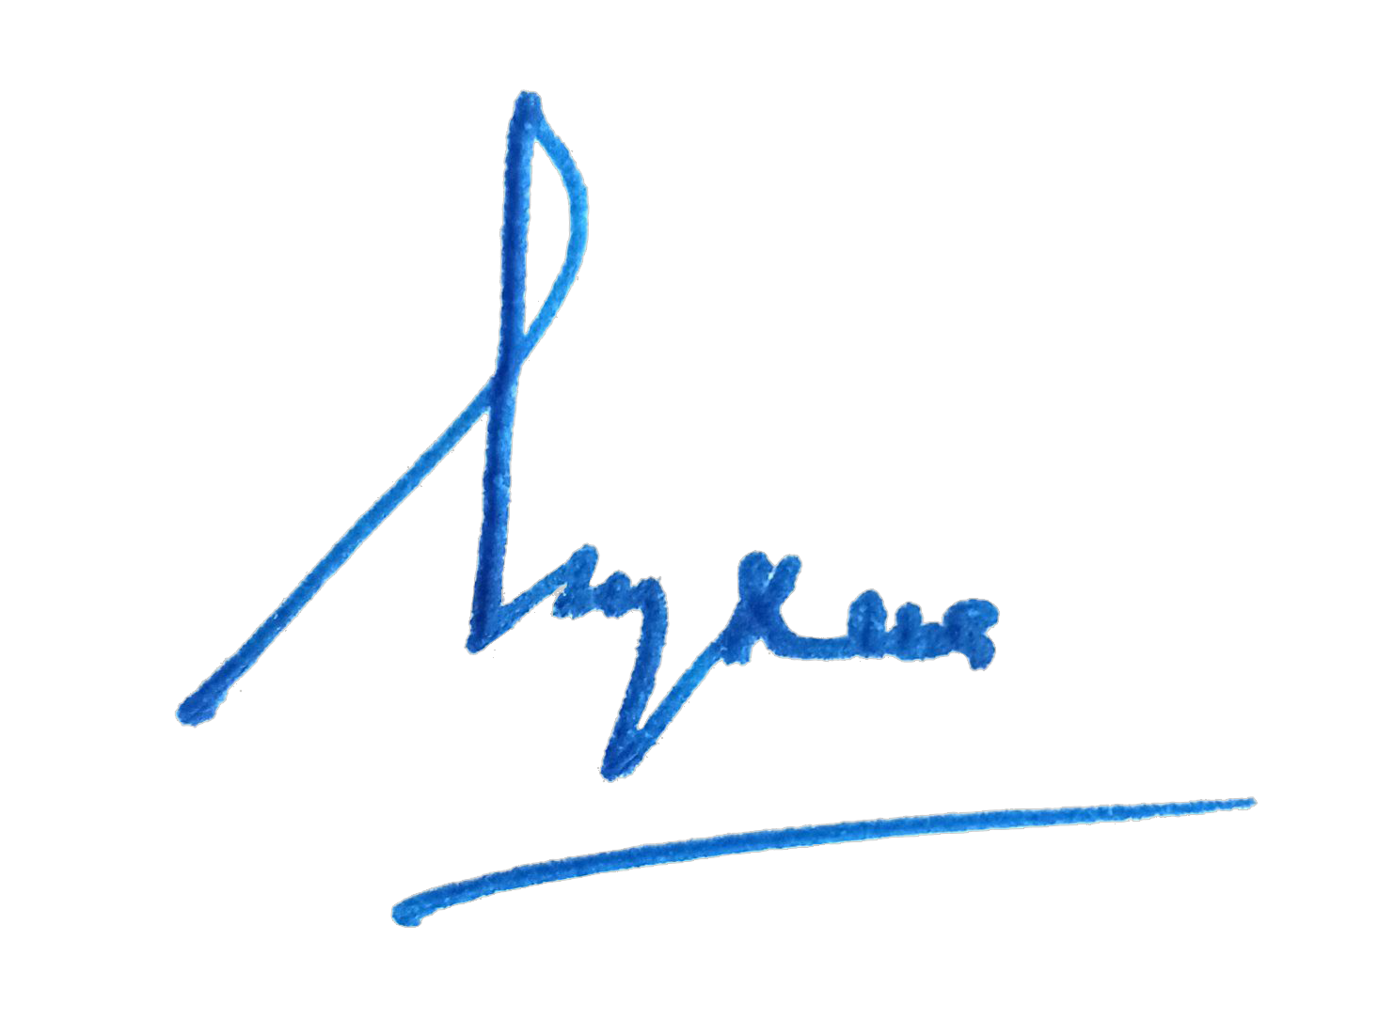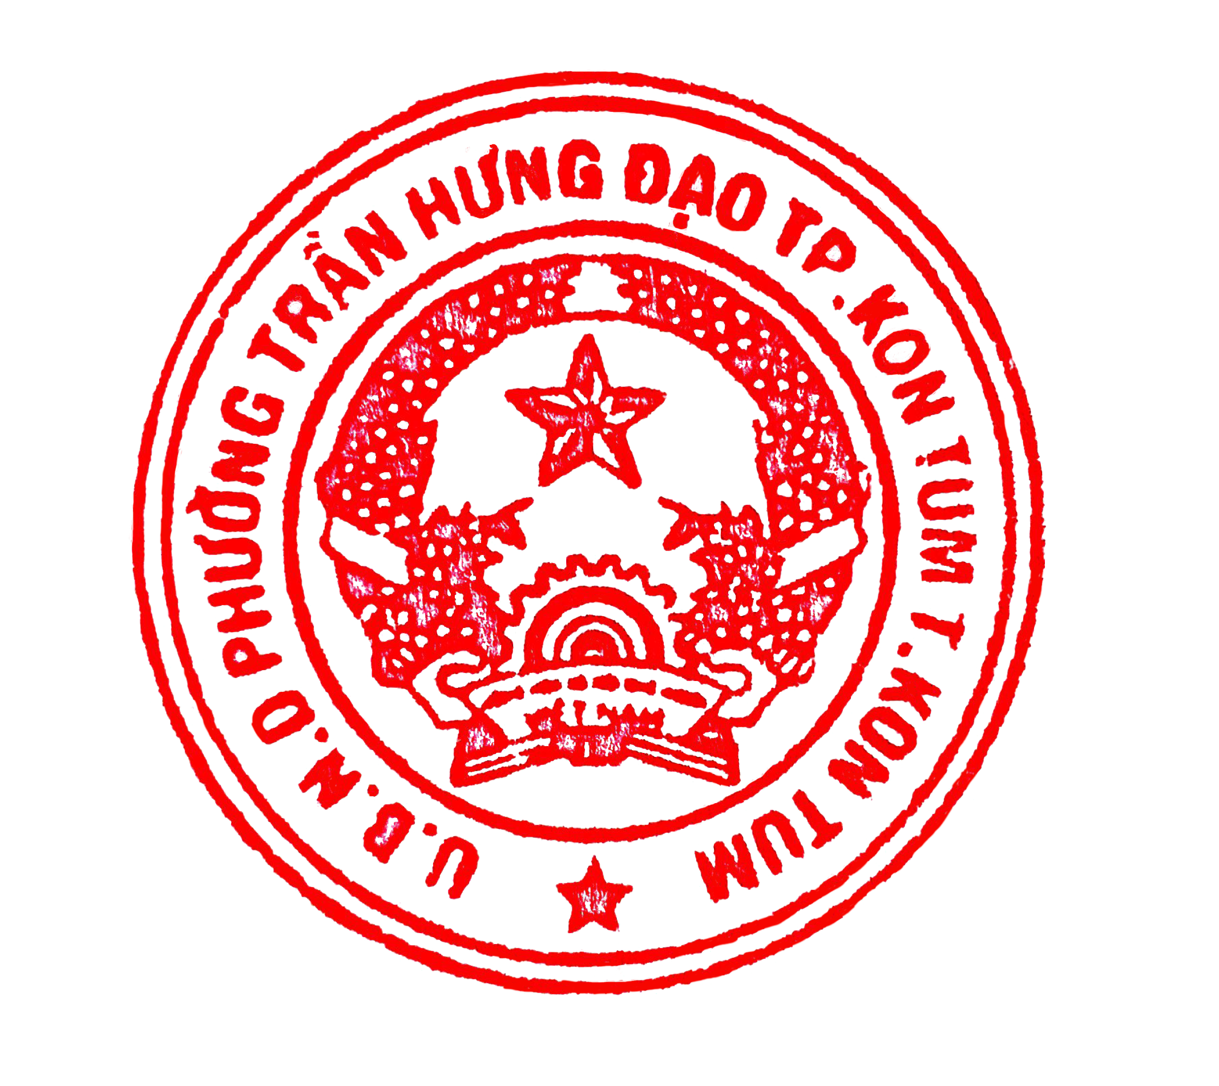

|  |  |
| --- | --- |
| *Nơi nhận:*   * Như trên; * Lưu VT – UBND. | **TM. ỦY BAN NHÂN DÂN CHỦ TỊCH**  **Đỗ Hồng Quốc** |